实验2 数据看板的设计与实现
—— 基于 Streamlit + Pandas + Plotly 的校园一卡通消费数据看板

一、实验名称
数据看板的设计与实现

二、实验目的
- 掌握数据看板的基本概念、核心功能与应用场景，理解数据可视化、数据大屏、实时看板的区别与联系；
- 熟悉看板设计原则与布局规范（视觉层级、色彩搭配、图表选型、信息降噪、适配布局），能够依据业务需求规划看板结构；
- 学会依据数据特征选择适配图表（数据卡片、柱状图、折线图、饼图、仪表盘等），实现数据的直观展示与多维分析；
- 独立完成从需求分析、版面设计、数据处理到看板落地的完整流程，具备基础的数据监控与分析能力；
- 理解静态看板与动态实时看板的差异，掌握数据刷新、联动交互、预警监控等功能的实现原理。

三、实验环境
类别 | 配置
硬件 | 个人计算机（Windows 11）、网络环境
编辑器 | VS Code
开发语言 | Python 3.11
核心依赖 | Streamlit 1.66 / Pandas 3.1 / Plotly 7.1
辅助工具 | Chrome DevTools Protocol（自动化截图）、Matplotlib（版面草图）、python-docx（报告生成）

四、需求分析与版面设计（基础任务1）

4.1 业务场景与核心需求
本实验选择「校园一卡通消费数据」作为看板业务场景，面向学校后勤与学工部门，统计周期为 2025 秋季学期（2025-09-01 ~ 2025-12-31）。看板需要回答三类业务问题：
- 钱花在哪：全校消费总额、笔数、活跃人数等总量指标如何？（数据概览区）
- 结构如何：各学院、各消费类型、各场景、各时段的消费分布与对比？（维度统计区）
- 趋势与异常：每日消费走势如何？消费高峰集中在何时？是否存在异常波动需要预警？（趋势分析区）

4.2 四大模块布局规划
模块 | 内容 | 对应图表
数据概览区 | 核心指标卡片：消费总额 / 笔数 / 活跃人数 / 人均 / 日均 / 环比增长率 | KPI 数据卡片 ×6
维度统计区 | 学院对比、类型结构、场景排行、时段分布、支付方式 | 柱状图、环形图、条形排行榜、双轴组合图
趋势分析区 | 每日消费趋势、星期×小时热力、学院雷达、人均目标 | 折线图、热力图、雷达图、仪表盘
明细数据区 | 清洗后消费流水明细，支持筛选与导出 | 交互式数据表格

4.3 配色方案
用途 | 颜色 | 说明
主色 | #2B6CFF 科技蓝 | 标题强调、KPI 高亮、链接色
辅助色 | #20C997 青绿 / #FFD43B 琥珀 / #FF4D6D 警示红 | 正向指标 / 中性图表 / 预警提示
背景色 | #0D1424 深空黑（暗色）/ #F7F9FC 云白（亮色） | 暗色科技风为主，亮色简约风可一键切换
正文色 | #EAF2FF / #8FA8CC | 主文字 / 次要说明，保证对比度

4.4 版面草图
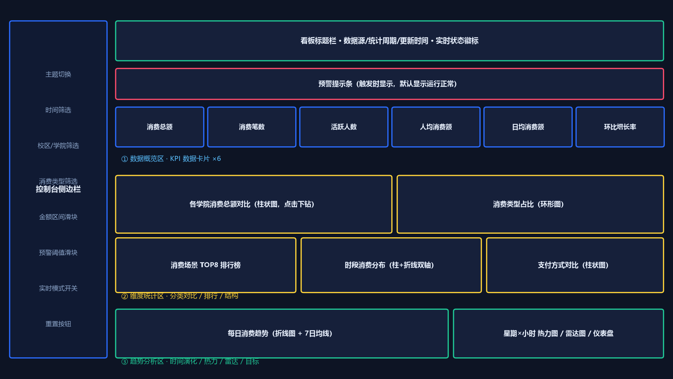
图1 看板版面草图（左侧控制台 + 右侧三大图表区，底部为明细数据区）
布局采用 Streamlit 经典「侧边栏 + 主区」结构：侧边栏承载全部筛选与配置（时间、维度、阈值、主题、实时开关），主区按「概览 → 维度 → 趋势 → 明细」自上而下组织，符合用户从总览到细节的阅读动线；整页采用栅格化双列/三列卡片布局，保证信息密度与留白的平衡。

五、实验数据准备与预处理（基础任务2）

5.1 模拟数据生成
由于真实一卡通数据不可获取，编写 generate_data.py 按真实作息规律生成模拟数据：4 个校区 × 10 个学院 × 420 名学生，覆盖早餐（7-9 点）、午餐（11-13 点）、晚餐（17-19 点）三个消费高峰，周末消费量降至 70%，并叠加噪声扰动。共生成 6040 条原始流水，同时人为注入三类脏数据用于演练预处理：
- 重复记录 54 条（完全重复流水）
- 空值 61 处（消费场景、支付方式字段随机缺失）
- 异常值 20 条（单笔 -999 或 99999 元、学期外日期）

5.2 预处理流程与结果
preprocess.py 按「去重 → 空值处理 → 异常值剔除 → 维度整理」四步清洗：重复流水按全字段去重；文本空值按众数填补；金额异常值采用业务规则（0 < 金额 ≤ 500 元）结合 IQR 法双重过滤；随后派生日期、小时、星期、时段、单笔等级等统计维度。清洗结果如下：
阶段 | 记录数 | 说明
原始数据 | 6040 条 | 含 54 条重复、61 处空值、20 条异常
去重后 | 5986 条 | 剔除完全重复流水
空值填补后 | 5986 条 | 文本字段众数填补，无记录删除
异常剔除后（最终） | 5905 条 | 剔除金额/日期异常，保留率 97.76%
清洗后的数据保存为 data/clean_campus_card_data.csv（UTF-8-SIG 编码），作为看板的唯一数据源。

六、看板实现（基础任务3/4 + 进阶 + 扩展）

6.1 技术选型
采用 Streamlit 作为看板框架（纯 Python、组件生态完善、自带响应式布局），Pandas 负责数据计算与筛选联动，Plotly Graph Objects 手写图表工厂实现 10 类图表组件并统一注入主题色，CSS 自定义设计系统控制卡片、字号、间距与动画。

6.2 任务完成清单
层级 | 任务 | 完成情况与实现要点
基础 | 任务1 需求分析与版面设计 | ✔ 四大模块规划 + 暗色科技风配色 + 版面草图（图1）
基础 | 任务2 数据准备与预处理 | ✔ 6040 条模拟流水，清洗至 5905 条（保留率 97.76%）
基础 | 任务3 基础可视化图表 | ✔ KPI 卡片 ×6、柱状图、折线图、环形图（超过 3 种要求）
基础 | 任务4 静态看板整合 | ✔ 统一 CSS 设计系统、圆角卡片、视觉层级、间距字号统一
基础 | 任务5 结果验证与总结 | ✔ 8 张自动化截图 + 问题清单（第八节）
进阶 | 进阶1 动态视觉效果 | ✔ KPI 数值滚动动画、组件渐入动画、图表 hover 提示
进阶 | 进阶2 图表联动与筛选 | ✔ 五维筛选联动；点击柱状图直接下钻至对应学院
进阶 | 进阶3 多维度分析可视化 | ✔ 排行榜、热力图、雷达图、目标仪表盘
扩展 | 扩展1 实时数据看板 | ✔ 实时模式开关 + 模拟动态数据流 + 秒级自动刷新
扩展 | 扩展2 数据预警监控 | ✔ 双阈值滑块，超限触发红色预警条 + KPI 变色
扩展 | 扩展3 大屏与移动端适配 | ✔ 2560px 大屏布局 + 430px 移动端单列适配
扩展 | 扩展4 统计分析与报告导出 | ✔ CSV/Excel 一键导出 + 自动生成 Markdown 分析结论
扩展 | 扩展5 个性化定制与创新 | ✔ 暗/亮双主题切换、图表钻取、URL 参数直达演示状态

七、看板成果展示（基础任务5 · 截图）
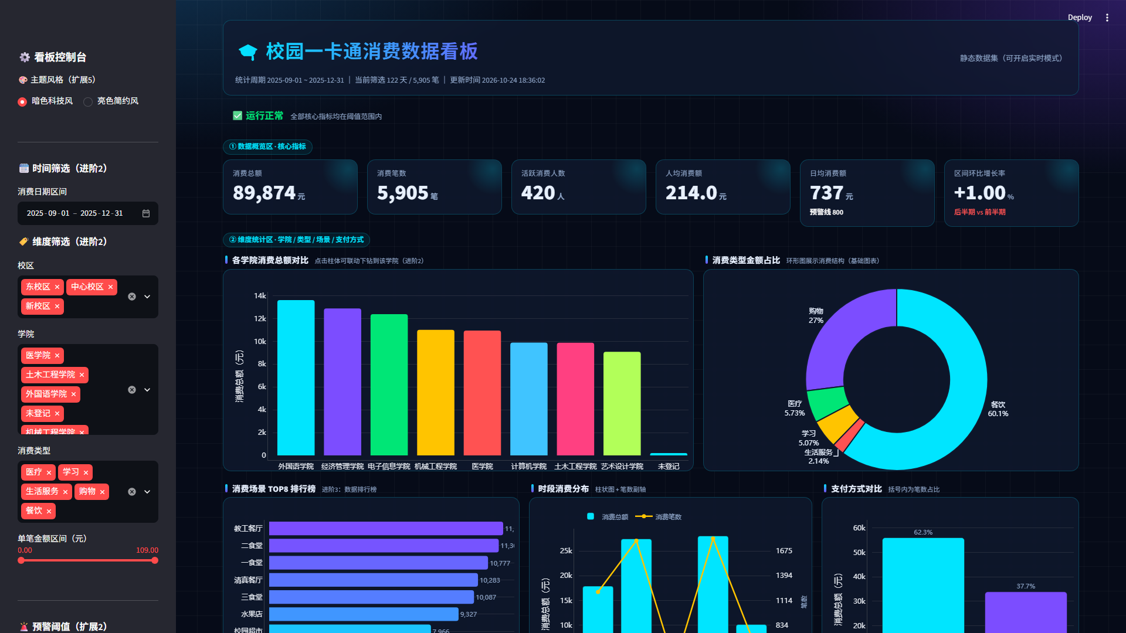
图2 暗色科技风 · 首屏（预警阈值正常时显示运行正常徽标）
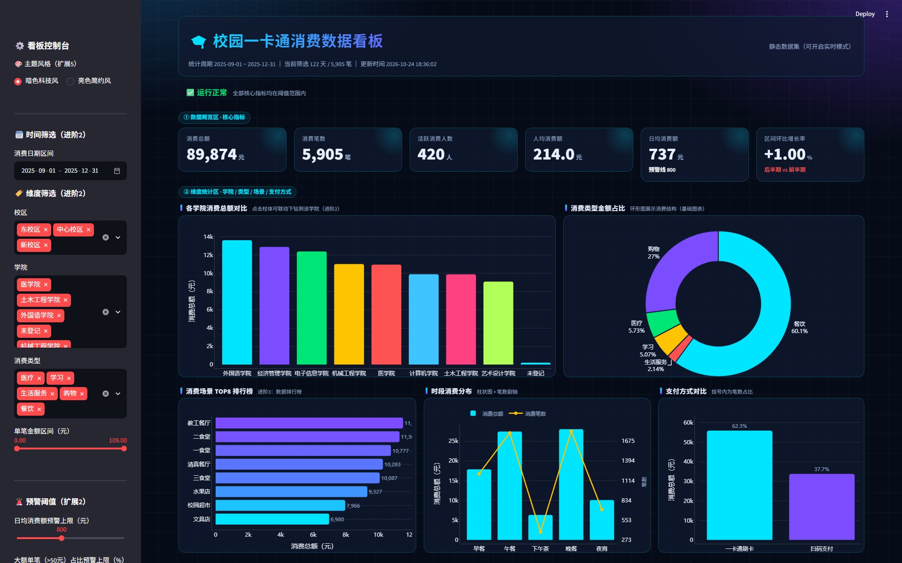
图3 暗色科技风 · 整页（概览/维度/趋势/明细四大区域完整形态）
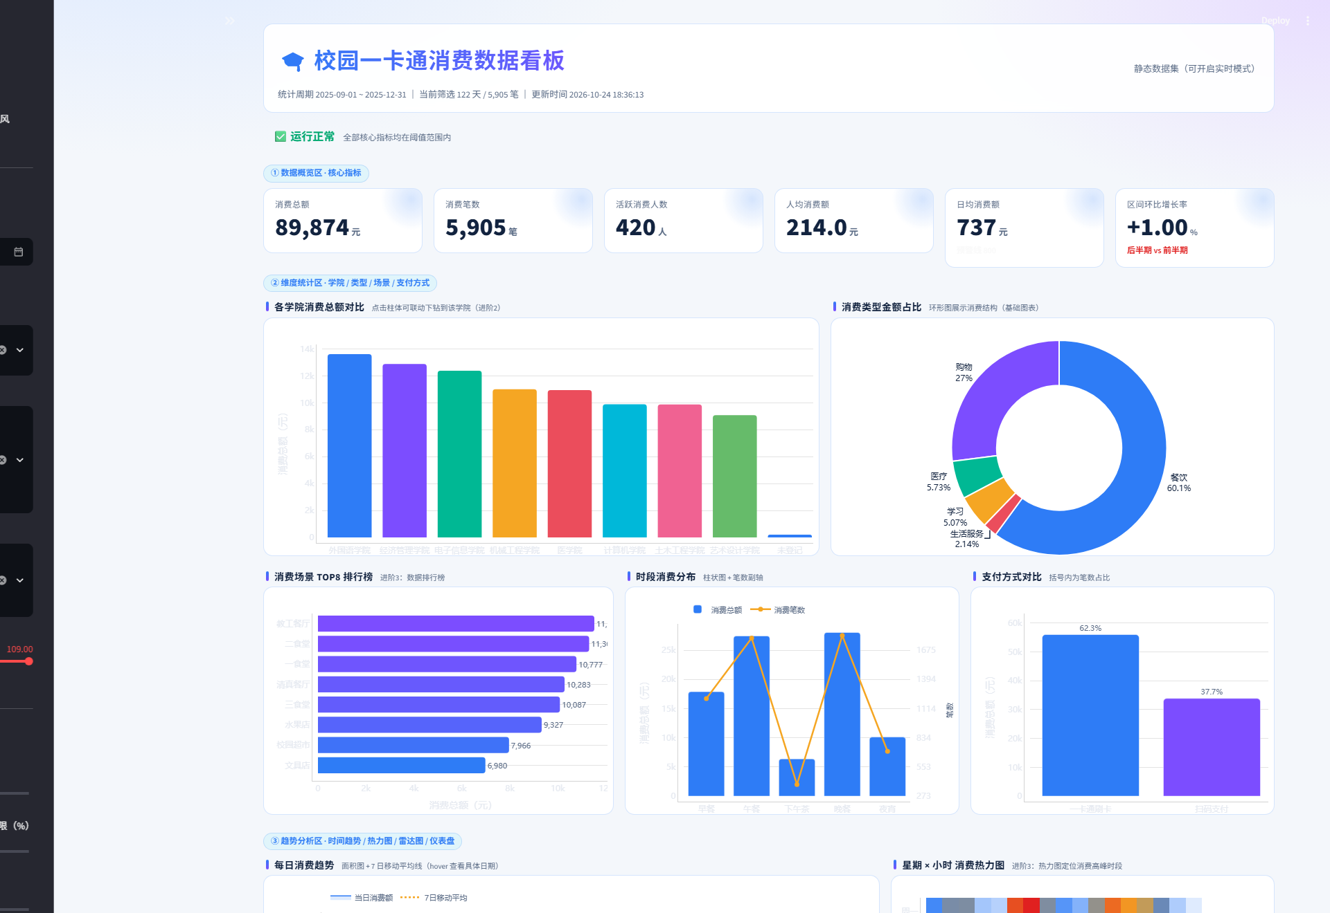
图4 亮色简约风主题（扩展5：一键主题切换）
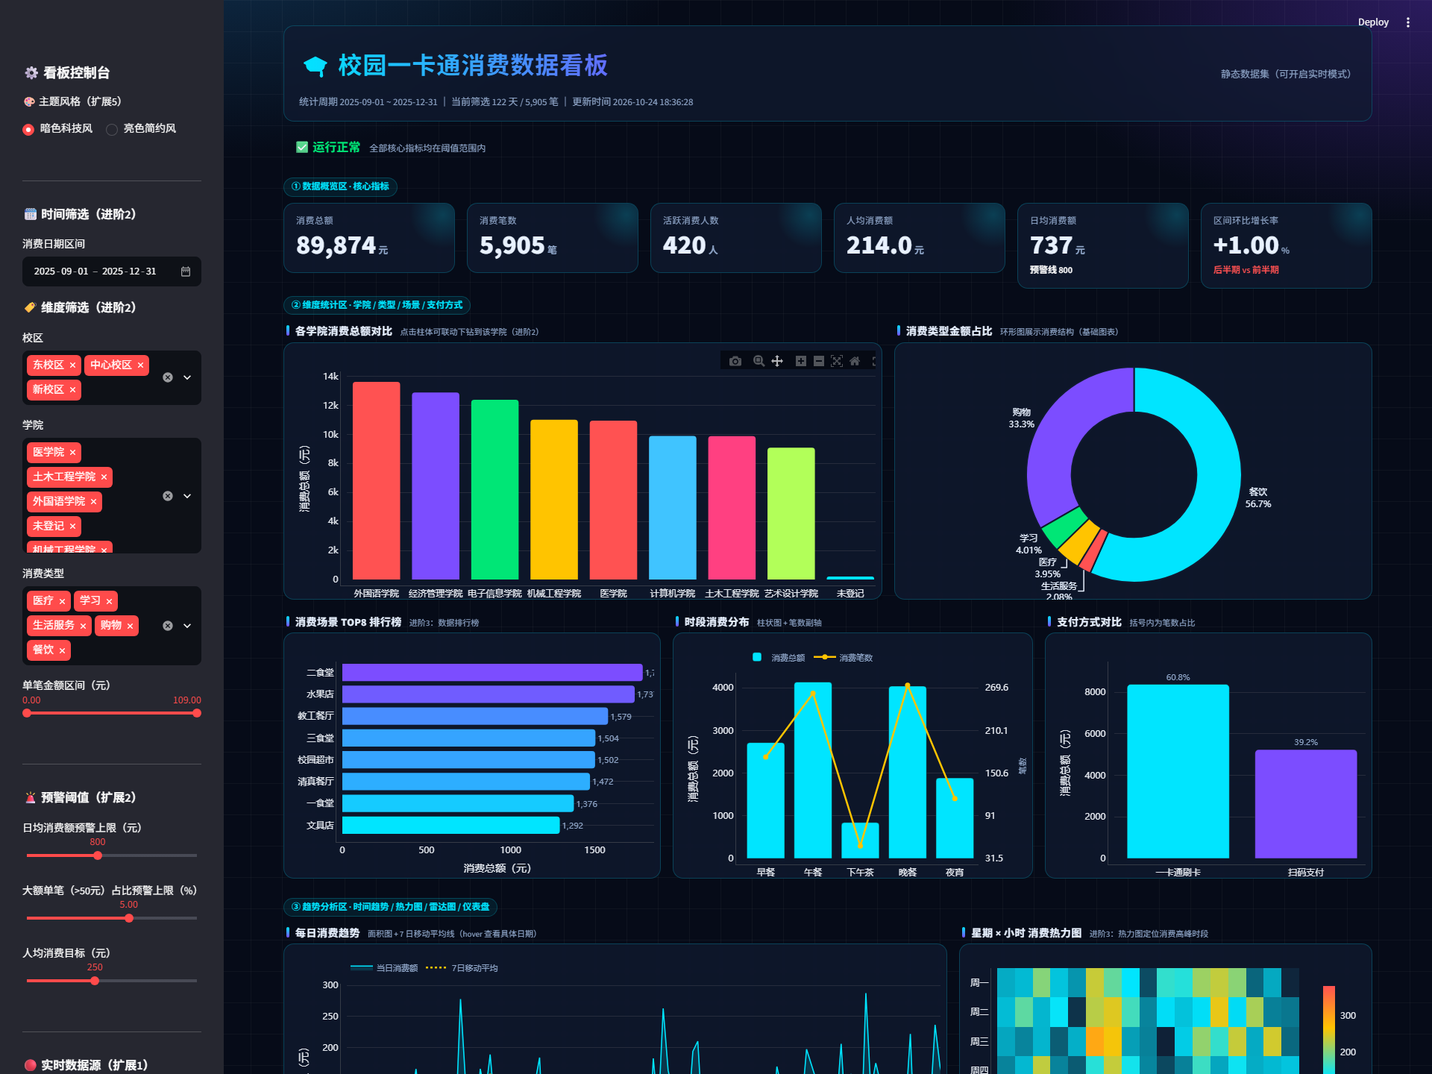
图5 图表联动下钻（进阶2：点击柱体下钻至该学院，KPI 与图表同步过滤）
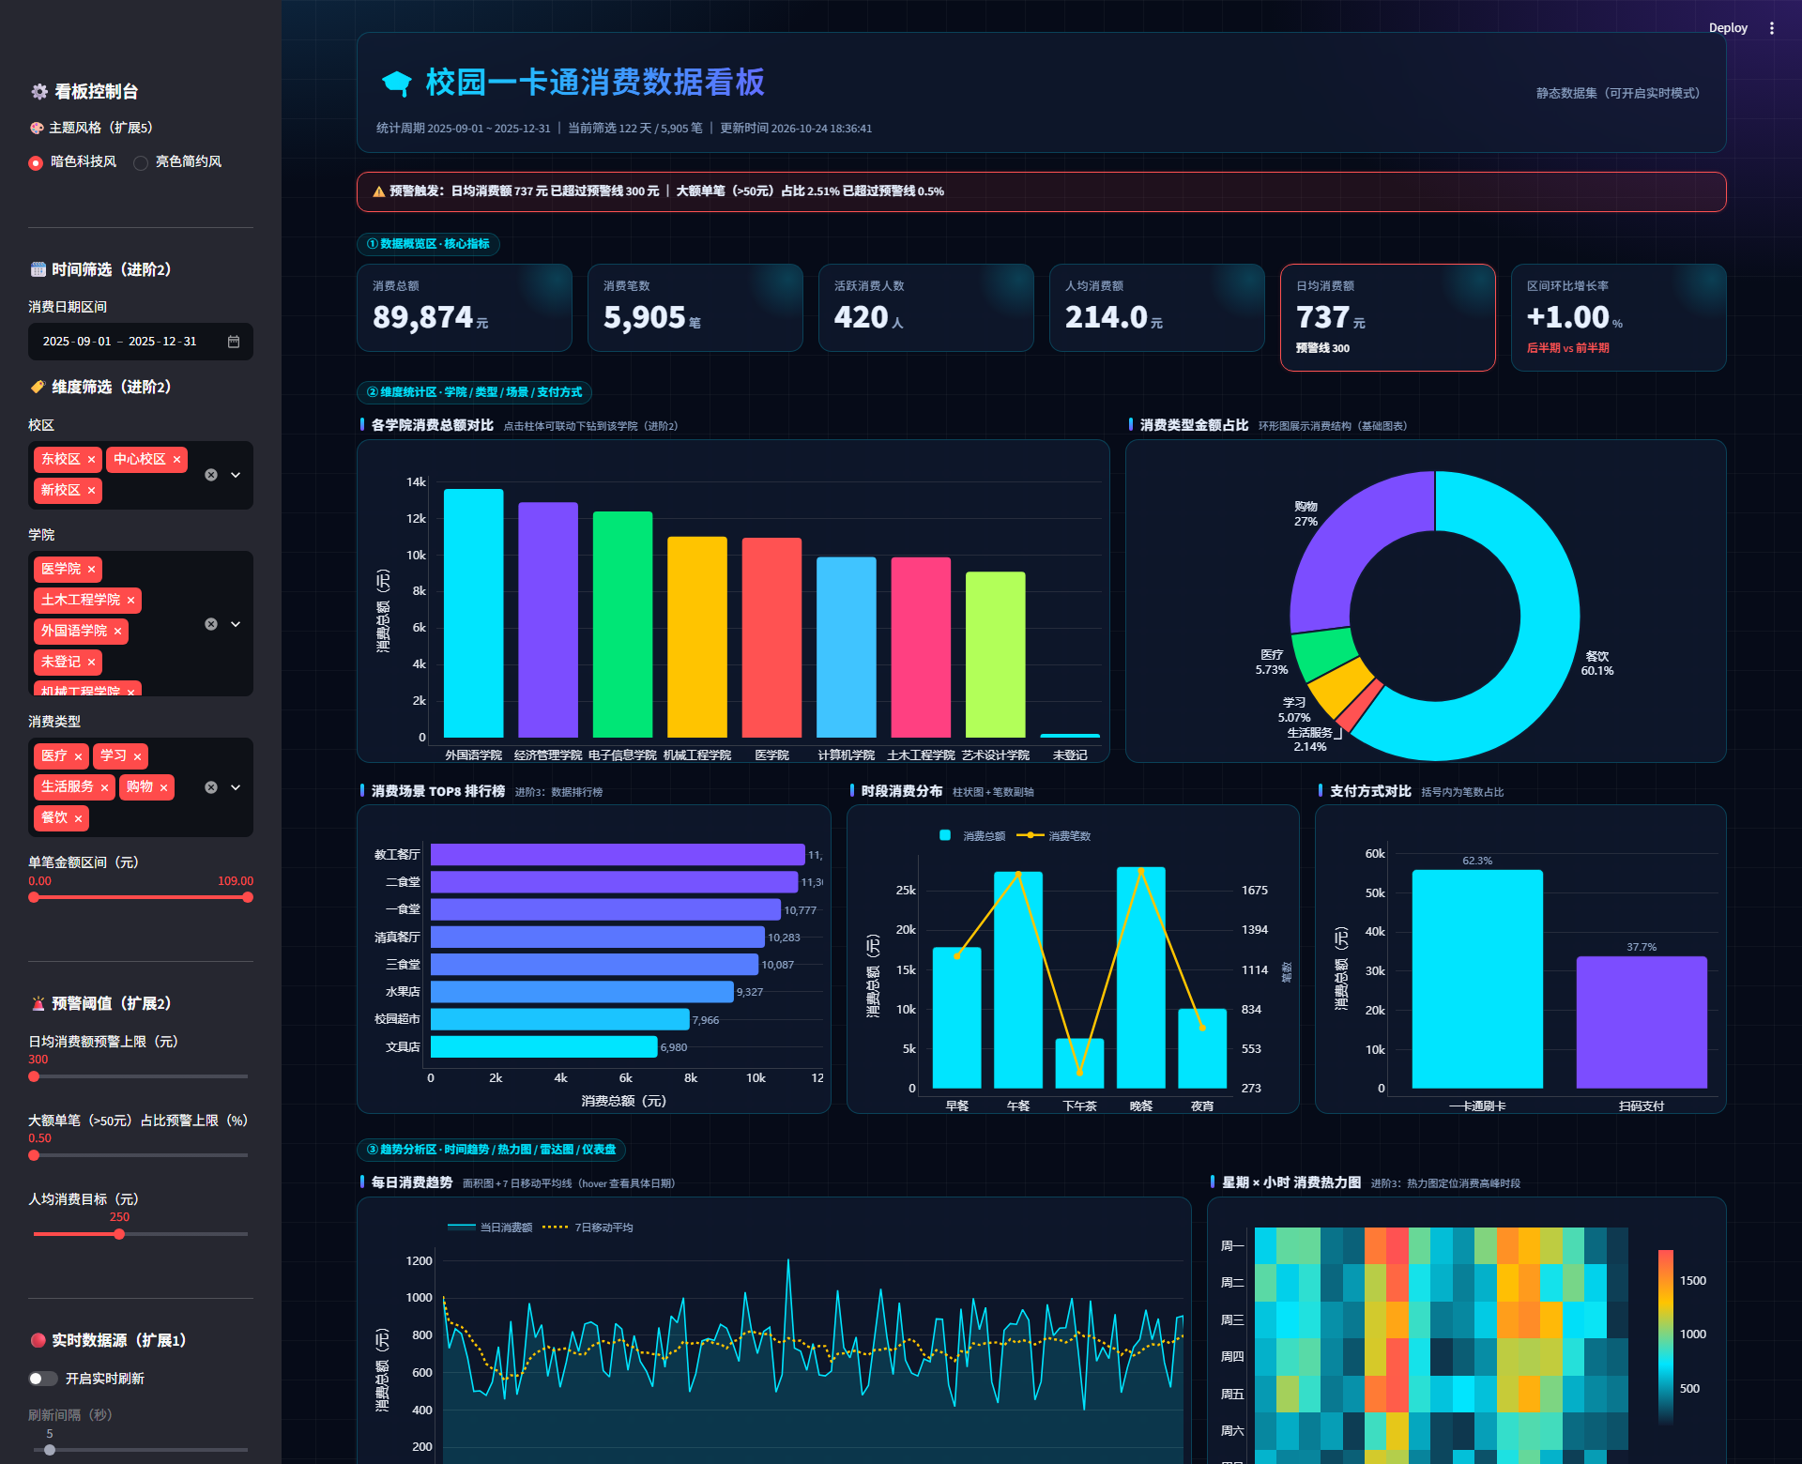
图6 预警触发（扩展2：日均消费额与大单占比同时超过预警线，红色预警条+KPI 变色）
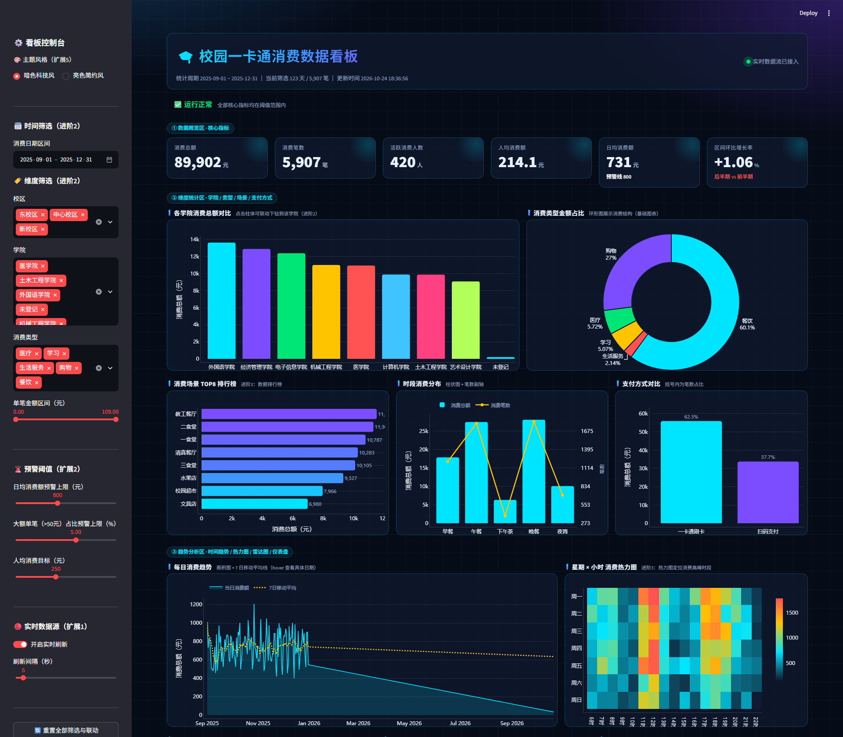
图7 实时数据流模式（扩展1：开启实时刷新，右上角显示实时数据流已接入徽标）
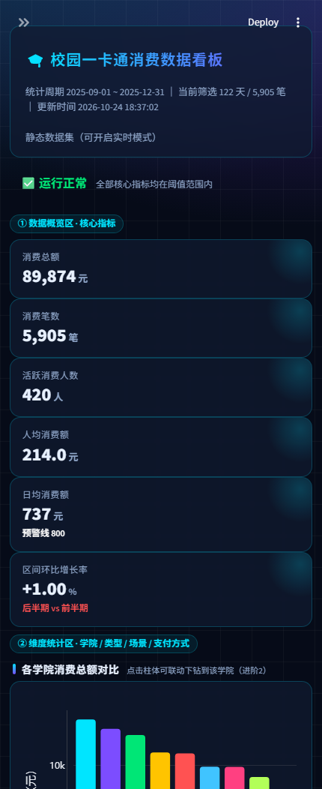
图8 移动端适配（扩展3：430×932 视口，单列堆叠布局）
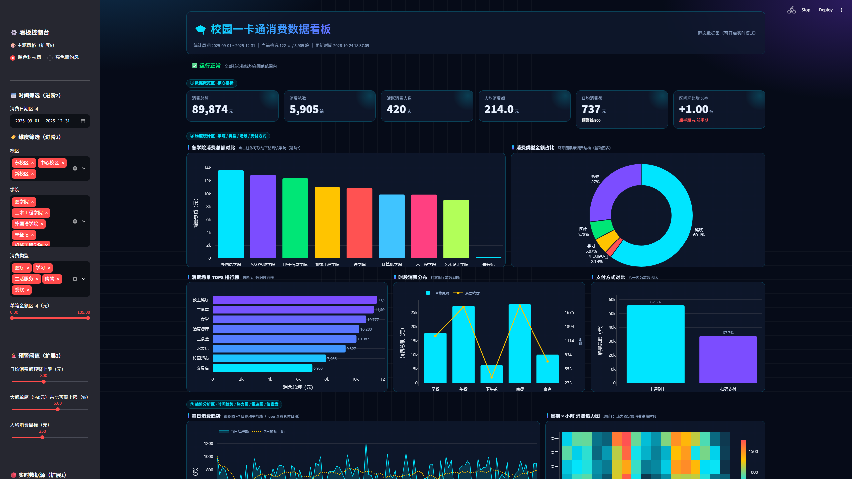
图9 大屏适配（扩展3：2560px 超宽视口，多列栅格布局）

八、实验过程中遇到的问题及解决方法
# | 问题 | 原因分析 | 解决方法
1 | Plotly 7 报错 Invalid property 'titlefont' | Plotly 7.0 移除了 titlefont 属性 | 改为 title=dict(text=..., font=dict(...)) 新写法，并编写图表组件单元自测脚本逐个验证
2 | KPI 动画在页面上重复渲染几十张卡片 | 循环调用 st.markdown 追加内容而非替换 | 改用 st.empty() 占位符原地更新实现滚动动画
3 | chromedriver 无法启动，selenium 截图失败 | 本机环境阻止 chromedriver 进程 | 改用 Chrome DevTools Protocol（CDP）WebSocket 直连截图，不依赖 chromedriver
4 | 图表点击联动与滑块调节的自动化点击不生效 | scrollIntoView 未等完成就取坐标，点击位置漂移 | 用 Promise 包裹滚动后延迟取坐标，并补发 mouseMoved 事件；同时为看板增加 URL 参数直达演示状态作为回退
5 | 卡片样式依赖 Streamlit 内部 DOM 结构，版本升级后失效 | data-testid 属性随版本变化 | 放弃内部选择器，改为对 st.plotly_chart/st.dataframe 输出容器直接注入样式
6 | 新版本 Streamlit 的容器边框样式被全局 CSS 覆盖后错位 | 对内部容器滥用 !important | 精简 CSS 规则，仅保留对顶层布局容器的控制

九、实验总结
本实验完整走通了数据看板从需求分析、版面设计、数据生成与清洗、图表搭建、整合排版到成果验证的全流程。基础任务全部完成，并在进阶与扩展层面完成了 3 + 5 项：实现了五维筛选联动与图表点击下钻、双阈值预警监控、实时数据流模拟、大屏与移动端多终端适配、双主题切换以及报告导出闭环。
主要收获：一是理解了「图表选型服务于业务问题」——概览区用 KPI 卡片回答总量问题，维度区用对比与结构图表回答分布问题，趋势区用折线/热力回答时序问题；二是体会到预处理决定看板可信度，6040 条脏数据若不清洗，KPI 会被 99999 元的异常值直接拉爆；三是掌握了 Streamlit 的事件驱动模型与缓存机制，理解了联动交互本质上是「筛选条件变化 → 全页重算重绘」。
不足与改进方向：目前数据源仍为模拟数据，后续可接入真实数据库或校园 API；预警规则目前为静态阈值，可引入同比/环比动态基线；移动端图表字号在极小屏下仍偏小，可增加专门的移动端图表尺寸策略。

